Silvio Báez pide a los nicaragüenses unirse por el bien común y a Ortega, "rectificar"
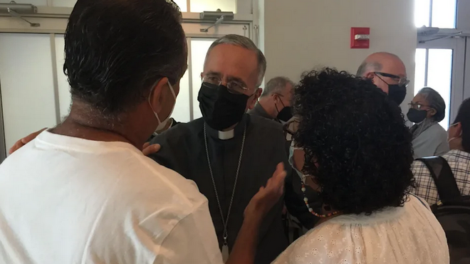
Silvio Báez

El obispo en el exilio centró su homilía de este domingo en el amor al prójimo. Preguntado, profundizó que: "amar al enemigo" no significa "sustituir ni excluir la búsqueda de justicia", tampoco es "un amor ingenuo ni de afecto"

Sin referirse de manera directa a las elecciones del 7 de noviembre, en las que Ortega busca una nueva reelección con siete candidatos opositores presos, afirmó que se está "perdiendo una oportunidad muy grande para salvar la democracia y reconstruir el país"

El sacerdote Edwin Román por su parte, declaró: "Nicaragua no va a votar, solo las personas que trabajan para el Estado y está presionadas". "No existe oposición en estas elecciones", subrayó
01.11.2021
El obispo auxiliar de la Arquidiócesis de Managua, Silvio Báez, dijo este domingo a Efe desde Miami que si el pueblo nicaragüense logra unirse por el bien comúnen un momento "tan difícil y decisivo", el "país tendrá futuro" e instó de manera tácita al presidente Daniel Ortega a "rectificar".
Baéz, quien está radicado en Miami después de haber tenido una actuación destacada de ayuda a personas perseguidas tras las protestas populares registradas en 2018 contra el gobierno de Ortega, habló al finalizaruna misa que concelebró en la parroquia de Santa Ágata, en Sweetwater.
En el corazón del barrio con gran población de nicaragüenses y centroamericanos donde vive su "exilio forzoso" como lo han llamado dirigentes opositores que se quejan de que el papa Francisco lo llamara al Vaticano en 2019, el obispo auxiliar sopesó sus palabras cuando Efe le preguntó expresamente por la situación en Nicaragua.
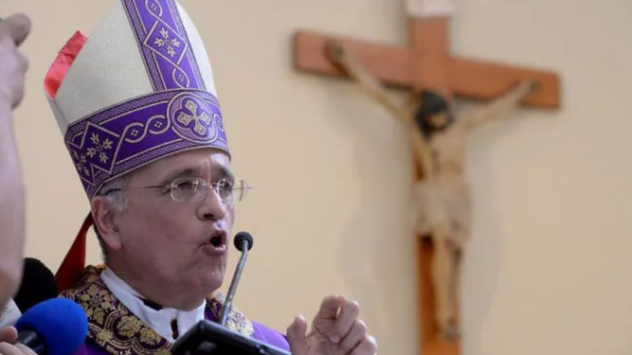
Solvio Báez
Una situación, a la que sin mencionar en momento alguno, había aludido en su homilía y en su despedida a los fieles, a los que instó a no optar nunca por "la injusticia, la mentira y la maldad" y le respondieron con unos aplausos que resonaron en un templo abarrotado.
Sin hacer calificativos del régimen de Daniel Ortega, afirmó posteriormente en sus declaraciones a Efe que en Nicaragua "la crueldad ha alcanzado niveles inhumanos".
Sus palabras durante la misa de hoy estuvieron dedicadas al amor a Dios y al prójimo como un doble mandamiento divino y a la "dimensión social y política" de ese amor.

Amar al enemigo pero buscando justicia
Preguntado al finalizar la misa sobre si ese amor al prójimo debe extenderse también a los que hacen daño a un pueblo, aseveró que la "máxima expresión" del mandamiento es "amar al enemigo", pero indicó que eso no significa "sustituir ni excluir la búsqueda de justicia", tampoco es "un amor ingenuo ni de afecto".
Ese amor al enemigo, que "brota de la libertad humana", es "darle la oportunidad de que reconozca sus errores y pueda reparar a las víctimas, es darle oportunidad de que cambie y colabore a un futuro mejor", subrayó.
Y agregó: es "darle la oportunidad de rectificar y reorientar su vida, de pagar sus responsabilidades y de restaurar a las víctimas".
Sin referirse de manera directa a las elecciones del 7 de noviembre, en las que Ortega busca una nueva reelección con siete candidatos opositores presos, afirmó que se está "perdiendo una oportunidad muy grande para salvar la democracia y reconstruir el país".
Aun así, dijo, Nicaragua tendrá futuro"si somos capaces de amarnos, respetarnos, entendernos, ayudarnos y estar dispuestos juntos a hacer proyectos por el país, especialmente por los sectores más pobres".
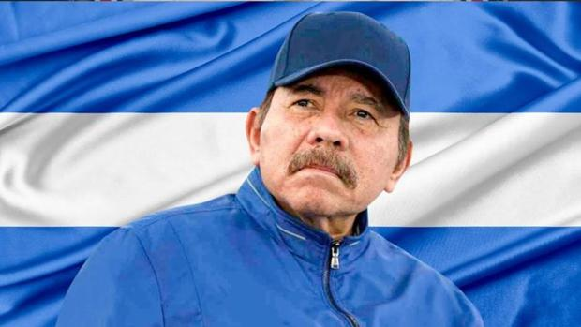
"De lo que estoy seguro es de que el futuro esta en manos del pueblo. El pueblo de Nicaragua va a reconstruir este país que tanto amamos", agregó tras saludar, ya sin mitra ni casulla, a varios fieles que se acercaron a hablar con él.
El día de las elecciones, consideradas una "farsa" por la oposición, el obispo auxiliar de Managua estará en Washington, donde celebrará una "Santa Misa con los fieles nicaragüenses" en la Basílica del Santuario de la Inmaculada Concepción en Washington DC.
A la misa de hoy asistieron una 300 personas, pero muchas más la siguieron desde sus casas y otros países, pues se transmitió en vivo por Facebook, según dijo el párroco Marcos Somarriba.

Elecciones sin oposición
Báez concelebró la misa junto al párroco de Santa Ágata y el sacerdote Edwin Román, de la parroquia San Miguel Arcángel de Masaya (Nicaragua), quien dijo a Efe que llegó "de visita" a Miami pero decidió quedarse "un tiempo más".
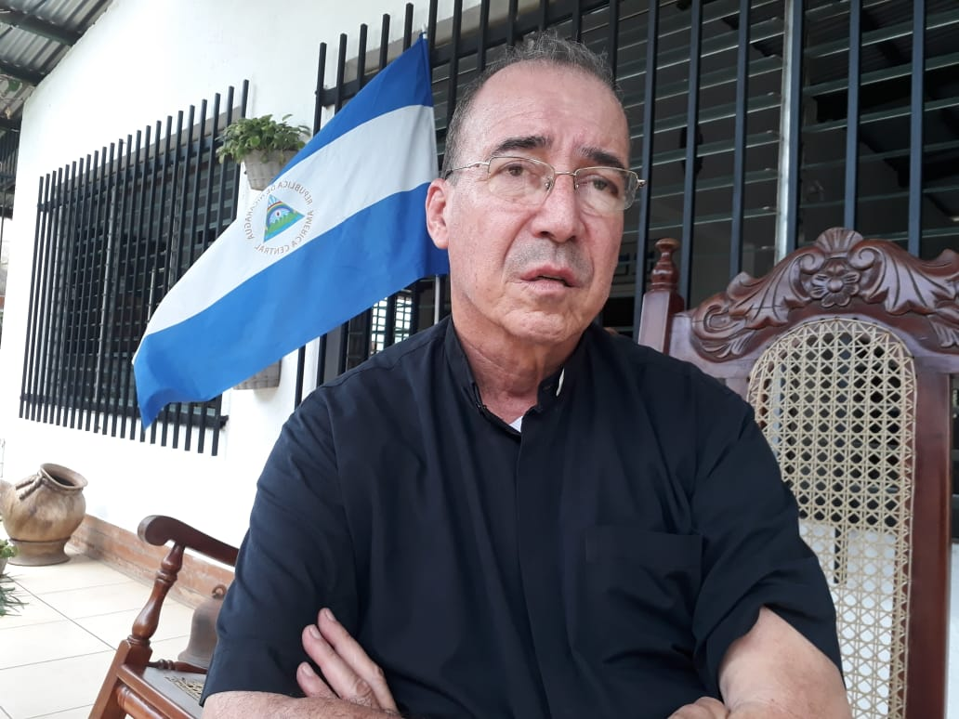
Sobre las próximas elecciones, dijo que "Nicaragua no va a votar, solo las personas que trabajan para el Estado y está presionadas".
Román se refirió a los candidatos presidenciales opositores que no podrán presentarse a las elecciones por las acusaciones imputadas por Ortega y dijo que "no están detenidos sino secuestrados", pues "no han cometido delito alguno".
"No existe oposición en estas elecciones",subrayó.
Baéz, que reveló en 2019 que hubo un plan para asesinarlo en 2018, es admirado por haber arriesgado su vida para salvar la de cientos de personas, en su mayoría jóvenes, de los ataques con armas de guerra de las "fuerzas combinadas" del Gobierno en contra de civiles, tras el estallido social de abril de 2018.
En los días previos a su partida de Nicaragua, el propio Báez reiteró que no deseaba dejar su país natal en las actuales condiciones, pero que aceptaba la decisión de Francisco.
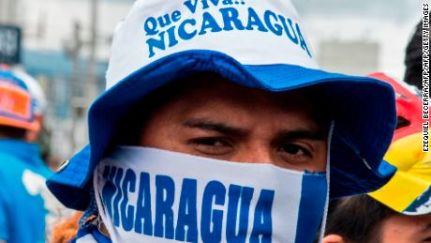
Báez, quien mantiene el cargo de obispo auxiliar de la Arquidiócesis de Managua, fue uno de los sacerdotes heridos en julio de 2018 durante un ataque de grupos de choque gubernamentales a un templo católico. Ese mismo día Ortega acusó al Episcopado de apoyar un supuesto "golpe de Estado fallido".
Más de 300 personas murieron en los enfrentamientos a raíz de las protestas en Nicaragua, según organismos de derechos humanos, que cifran en más de 150 los presos políticos actuales en el país.
La CIDH, que responsabiliza al Gobierno por la crisis humanitaria, ha señalado que el Gobierno de Nicaragua ha incurrido en delitos de "lesa humanidad".
https://www.religiondigital.org/america/Silvio-Baez_0_2392260752.html

